Вариант 8

$$f\left(x\right)=2+x^{2}+x^{\frac{2}{3}}-\ln\left(1+x^{\frac{2}{3}}\right)-2x{\tan^{-1}{x}}^{\frac{1}{3}}, x∈[0.5;1]$$

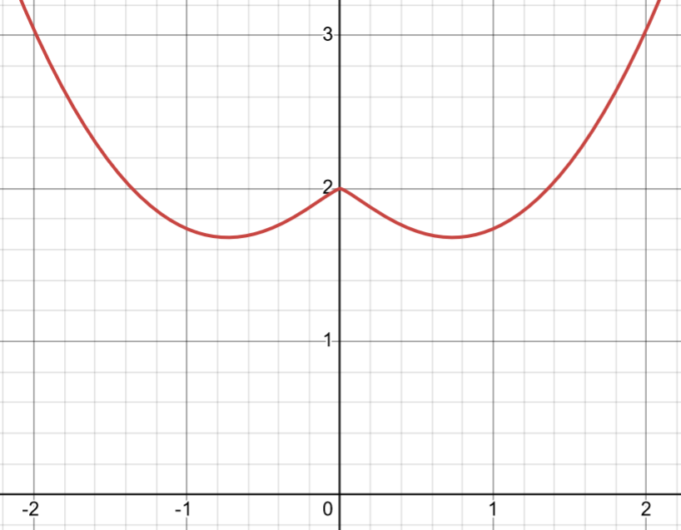

Рисунок 1. Общий вид графика функции

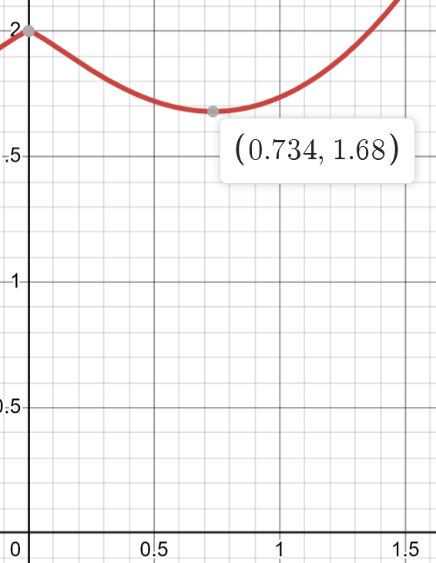

Рисунок 2. Экстремум в промежутке от 0,5 до 1

Как видно из рисунка 2, на промежутке [0.5;1] функция унимодальна и имеет один экстремум.

|  |  |  |  |
| --- | --- | --- | --- |
| Параметры\Методы | Деление пополам | Метод касательных | Метод Ньютона |
| X | 0.7339332 | 0.7337337 | 0.7339330 |
| Y | 1.6796509 | 1.6796509 | 1.6796509 |
| Шаги | 21 | 11 | 4 |